《安宁化工厂玉溪分公司B-（1）号地块控规调整》公示

一、规划概况
1．地块区位范围
本次规划调整地块位于玉溪市红塔老城区东部，现状为国营云南安宁化工厂玉溪分厂用地，总用地面积40226.14㎡，约合60.34亩。
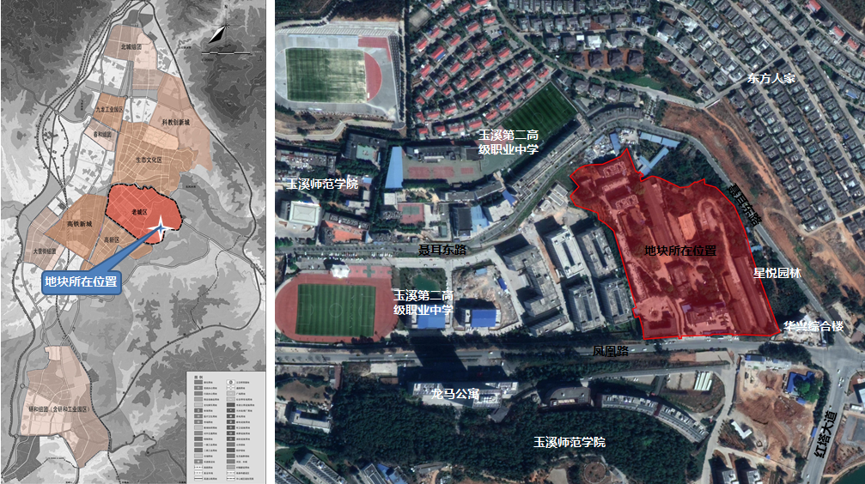
项目区位图
2．地块基本概况
本次拟调整地块土地使用权人为云南安宁化工厂有限公司玉溪分公司，土地使用权类型为国有划拨用地，主要土地用途为住宅、仓储用地，2008年在厂区未搬迁时作为职工住宅和原料仓库使用，2008年后所有原料仓库闲置，职工住宅一直使用至今。
3．地块控规调整的必要性
（1）解决企业实际困难，确保国有资产保值增值
本次地块控规调整，一方面能帮助老国企解决当前的困难和实际问题，促进项目顺利落地实施；另一方面能增加城市土地有偿使用收益，使土地资产进一步得到有效使用，最终实现国有资产的保值增值。
（2）深化落实城市总体规划要求，积极推进区域城市更新。
现状地块内多为40年前建设的单元房，房屋面积小、设计标准低、安全隐患较大，厂区内配套设施短缺、环境品质也较差，与玉溪市建设生态宜居城市目标不符。对地块控规进行调整能深化落实城市总体规划要求，积极推进区域城市更新，提升区域城市品位。
（3）推动城镇低效用地再开发、促进城市土地资源集约化高效利用。
在遵循市场客观规律的前提下通过优化地块建设开发指标，完善配套设施，鼓励对低效用地再开发，加快项目建设，实现城市土地资源集约化高效利用。

三、规划调整历程
在对地块控规调整的必要性进行论证以及征求相关利害人同意后，按程序对安宁化工厂玉溪分公司B-（1）号地块控规进行调整。地块控规调整方案经征求意见修改完善后于2019年6月3日通过专家评审。

三、规划调整方案
1．地块控规调整思路
地块位于原上位控规所划定的C组团控制单元，该控规单元用地布局由中等专业学校用地、二类居住用地、服务设施用地及商业用地组成，通过与调整地块实际用地权属界线对接，原控规单元地块划分与调整地块边界存在较大冲突，若只针对该地块进行控规调整将不利于相邻地块开发建设，在取得地段内相关利害人同意和落实具体项目后，需对上位控规所划定的C组团地块进行用地功能整合，以减少本次地块控规调整对相邻地块的影响，同时提高土地的利用效率。
2．用地布局调整
根据地段内相关利害人意见及其权属界线，结合现状土地使用情况，在不影响周边市政基础设施的前提下，对上位控规所划定的C组团进行用地功能整合，调整后C街区用地由C-01中等专业学校用地（A32)、C-02二类居住用地(R2)、C-03服务设施用地（R22）以及C-04商业用地（B1）组成。
其中C-01和C-04地块为已建成项目，C-03和C-02地块为待开发地块，其中C-03地块作为凤凰街道瓦窑社区十二组综合服务用房建设用地已取得建设用地规划许可证，C-02地块由云南安宁化工厂有限公司玉溪分公司整合开发。
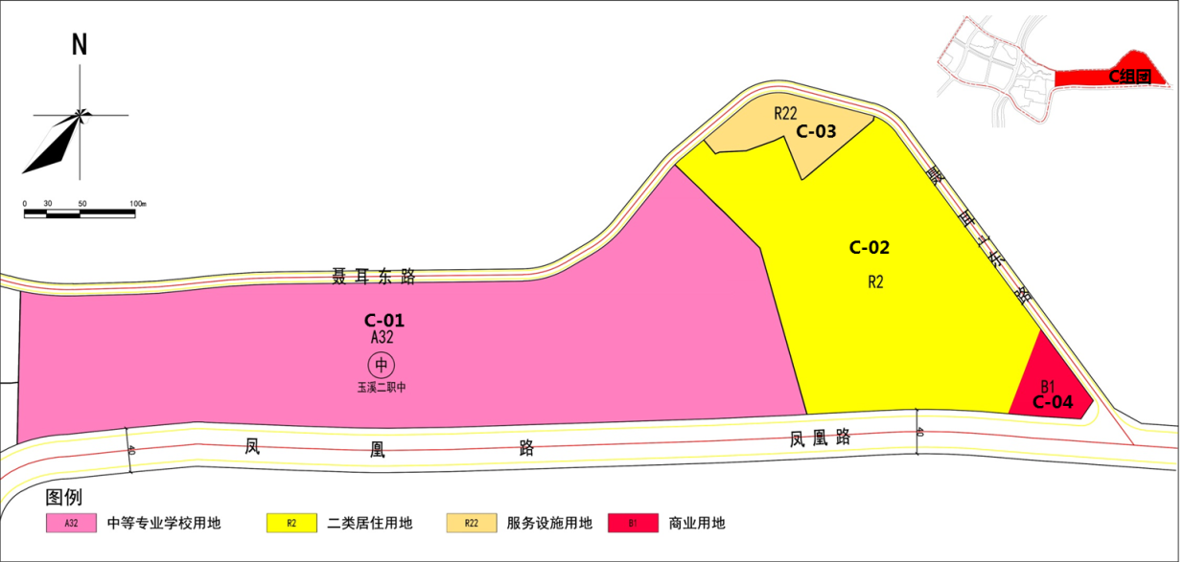
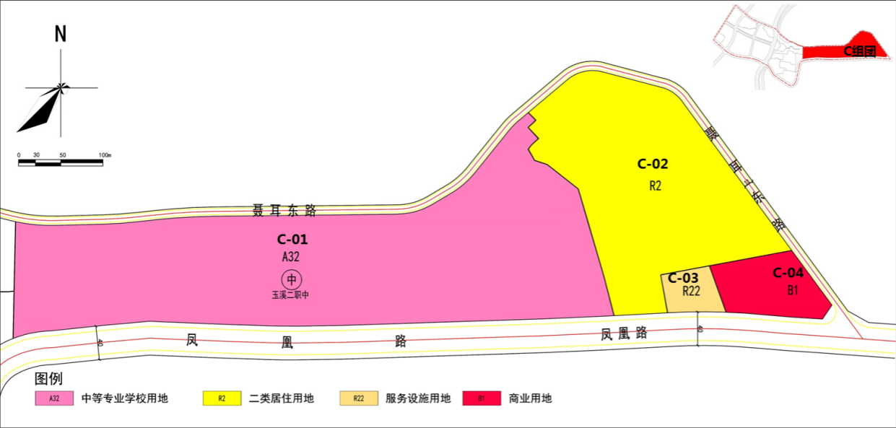
调整前用地布局
调整后用地性质
3．地块开发控制指标调整
所涉及地块指标结合项目建设需求和建设情况，根据《玉溪市城乡规划管理技术规定（2016年修订版）》、《城市居住区规划设计标准（GB50180-2018）》以及《玉溪市海绵城市试点区域控制性详细规划》对地块指标进一步优化。
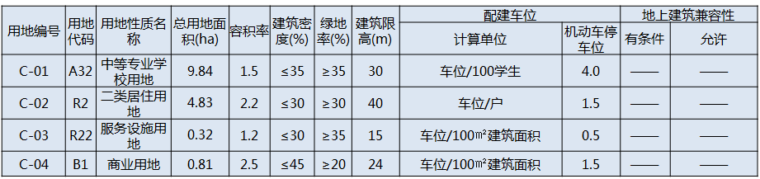
地块调整前开发控制指标表
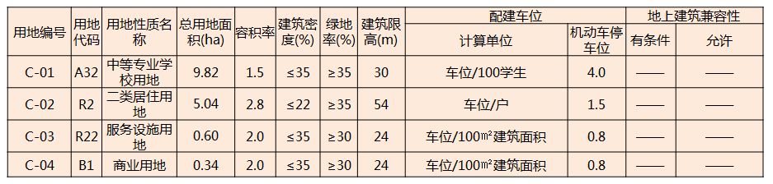
地块调整后开发控制指标表
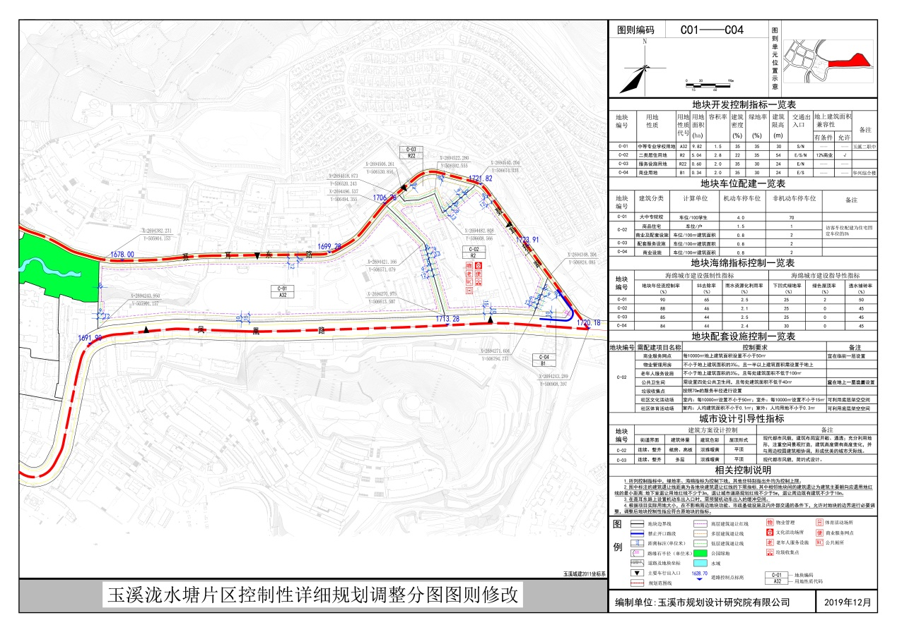
4．片区控规图则

